

ДОКУМЕНТАЦИЯ ПО ПЛАНИРОВКЕ ТЕРРИТОРИИ
для строительства линейного объекта:
«Строительство ЛЭП-10 кВ и КПТнов. 630 кВа
для электроснабжения щебеночного карьера
"Гора Калиновая" по адресу: Свердловская область, Невьянский район, Невьянского лесничества
(ООО «Водолей»)»

Том 5. Основная часть проекта межевания территории. Текстовая часть

Екатеринбург, 2019
СОСТАВ ДОКУМЕНТАЦИИ ПО ПЛАНИРОВКЕ ТЕРРИТОРИИ

№ п/п | Наименование | № книги/ листов | кол-во листов
Проект планировки территории
Основная часть Проекта планировки территории
1 | Том 1. Основная часть проекта планировки территории. Положение о размещении линейного объекта | 1 кн | 22
2 | Том 2. Основная часть проекта планировки территории. Графическая часть
2.1 | Чертеж красных линий, М 1:2000 | 1 | 1
2.2 | Чертеж границы зоны планируемого размещения линейного объекта, М 1:2000 | 2 | 1
Материалы по обоснованию Проекта планировки территории
3 | Том 3. Материалы по обоснованию проекта планировки территории. Пояснительная записка | 2 кн | 32
4 | Том 4. Материалы по обоснованию проекта планировки территории. Графическая часть
4.1 | Схема расположения элемента планировочной структуры,  М 1:50000 | 3 | 1
4.2 | Схема использования территории в период подготовки проекта планировки территории. Схема границ зон с особыми условиями использования территории, М 1:2000 | 4 | 1
4.3 | Схема границ территорий, подверженных риску возникновения чрезвычайных ситуаций природного и техногенного характера, М 1:2000 | 5 | 1
4.4 | Схема конструктивных и планировочных решений, М 1:2000 | 6 | 1
Проект межевания территории
Основная часть Проекта межевания территории
5 | Том 5. Основная часть проекта межевания территории. Текстовая часть | 3 кн | 17
6 | Том 6. Основная часть проекта межевания территории. Графическая часть
6.1 | Чертеж межевания территории, М 1:2000 | 7 | 1
Материалы по обоснованию Проекта межевания территории
7 | Том 7. Материалы по обоснованию проекта межевания территории
7.1 | Чертеж межевания территории с границами зон с особыми условиями использования территорий, М 1:2000 | 8 | 1

АВТОРСКИЙ КОЛЛЕКТИВ

Должность | ФИО | Подпись
Директор | Гусельников К.А.
ГАП | Гусельникова Е. В.
ГИП | Агаева Т.Д.
Архитектор | Куперман Н. Ю.

ОГЛАВЛЕНИЕ
Введение 5
Раздел 1. Краткая характеристика территории, на которую выполняется проект межевания 5
1.1 Зоны с особыми условиями использования территорий 6
1.2. Сведения о фактическом землепользовании территории 8
Объекты капитального строительства, стоящие на кадастровом учете, на территории проектирования отсутствуют. 9
Характеристика зон с особыми условиями использования территории, стоящих на кадастровом учете, в границах подготовки проекта межевания территории 10
Раздел 2. Проектные решения межевания территории 11
2.1. Общие сведения 11
2.2. Сведения о территориальных зонах 11
2.3. Сведения об образуемых частях земельных участков 13
2.4. Охранная зона 16
2.5. Каталог координат характерных точек границ территории, в отношении которой осуществляется подготовка проекта межевания 17

Введение
Документации по планировке территории для строительства линейного объекта: «Строительство ЛЭП-10 кВ и КПТнов. 630 кВа для электроснабжения щебеночного карьера "Гора Калиновая" по адресу: Свердловская область, Невьянский район, Невьянского лесничества (ООО «Водолей»)» включает в себя Проект планировки территории и Проект межевания территории.
Документация разработана Градостроительной мастерской «ПроГрад» (ИП Гусельников Кирилл Александрович) на основании договора от 18.03.2019 г.
№ 03/19.
Проект межевания территории разрабатывается в целях определения местоположения границ образуемых земельных участков под строительство проектируемого линейного объекта:
- линейный объект, представляющий собой воздушную линию электропередачи 10 кВ – ЛЭП 10 кВ и КТП нов. 630 кВА для электроснабжения щебеночного карьера «Гора Калиновая» по адресу: Свердловская область, Невьянский район, Невьянского лесничества (ООО «Водолей»);
- объект капитального строительства, являющийся неотъемлемой технологической частью проектируемого линейного объекта, а также сопутствующий его строительству и эксплуатации;
- территории, прилегающие к проектируемому линейному объекту, на которых устанавливается режим ограничения использования в связи с организацией охранной зоны линейного объекта.
Список исходных данных, нормативно-правовых актов и нормативно-технических документов, использованных при подготовке Документации по планировке территории, в частности, Проекта межевания, представлен в Томе 3 «Материалы по обоснованию проекта планировки территории. Пояснительная записка» Статья I «Исходная разрешительная документация».
Раздел 1. Краткая характеристика территории, на которую выполняется проект межевания
Территория подготовки Проекта планировки расположена на межселенной территории Невьянского городского округа (далее – НГО), восточнее п.Таватуй.
Категория земель, на которых будет располагаться линейный объект: земли лесного фонда.
Проектируемый линейный объект находится в кадастровых кварталах 66:15:3501004 и 66:15:0000000, на территории Невьянского лесничества, Заозерного участкового лесничества, Заозерного участка в квартале 93 (части выделов 53, 72), в квартале 94 (части выделов 9, 22, 28, 29, 30, 42, 45, 46, 59, 61, 74, 75, 77, 78, 87-90, 93, 95), в квартале 95 (части выделов 25-30, 32-35, 48), квартале 101 (части выделов 10, 11, 61), в защитных и эксплуатационных лесах (участок с кадастровым номером 66:15:0000000:42). Категории защитных лесов – ценные леса: запретные полосы лесов, расположенные вдоль водных объектов; леса, расположенные в водоохранных зонах.
Данные представлены из материалов Акта натурного технического обследования лесного участка №2 от 21 января 2020 г. (Приложение 11). Также в данном Акте содержится характеристика насаждений и их средние таксационные показатели.
Материально-денежная оценка лесосек представлена в Приложении 12.
Общая площадь подготовки Проекта планировки (с учетом охранной зоны линейного объекта) вычислена графическим способом и составляет 6,96 га. Площадь лесного участка для предоставления в аренду составляет 3,645 га.
Схема местоположения и граница участка подготовки проекта межевания представлена на рисунке 1.

Рисунок 1. Схема местоположения участка подготовки Проекта межевания
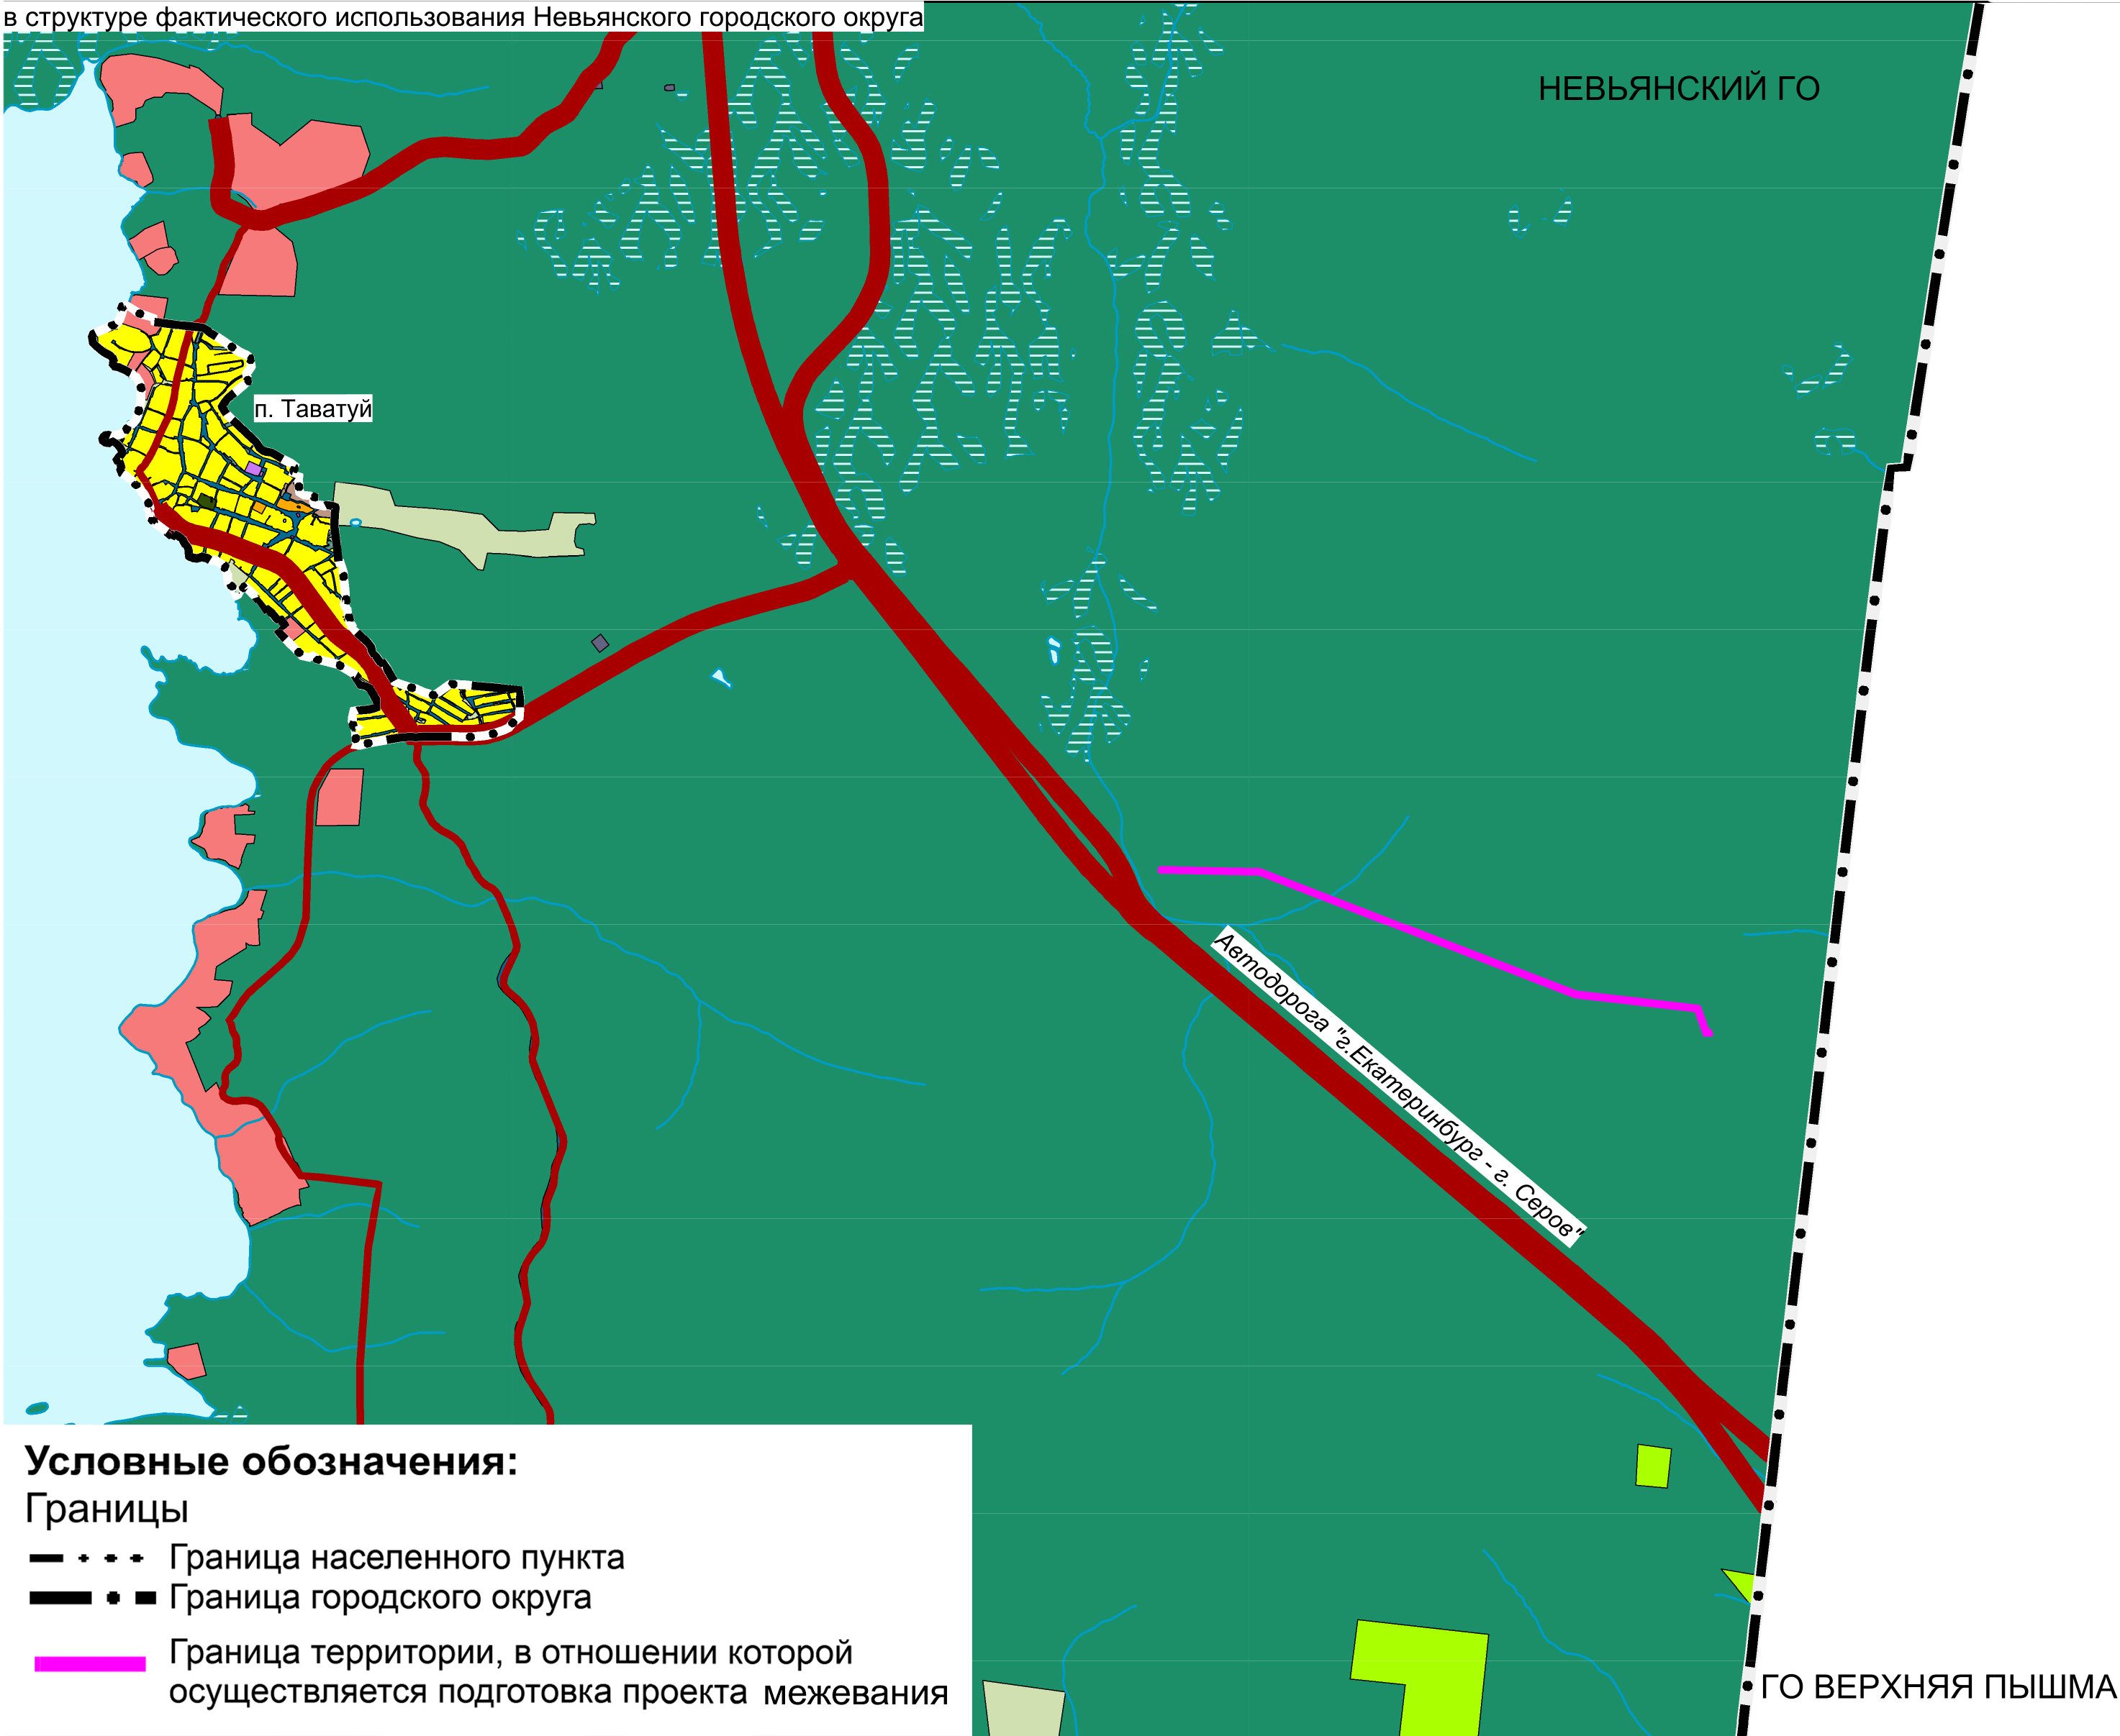

1.1 Зоны с особыми условиями использования территорий
Водоохранные зоны
Размеры зон охраны водных объектов, в которые попадают территории Проекта межевания приведены в таблице 1.
Перечень и размеры зон охраны водных объектов
Таблица 1
Водотоки  и водоемы | Протяженность, км | Размер (м)
Водотоки  и водоемы | Протяженность, км | Водоохранная зона | Прибрежная защитная полоса | Береговая полоса
р. Шайтан | 40 км | 50 | 50 | 5
Охранные зоны
Охранные зоны объектов электросетевого хозяйства
На территории проектирования охранные зоны были установлены от воздушных линий электропередачи 10 кВ на западе территории проектирования.
Охранные зоны объектов электросетевого хозяйства были определены на основании Постановления Правительства Российской Федерации от 24.02.2009 г. № 160 «О порядке установления охранных зон объектов электросетевого хозяйства и особых условий использования земельных участков, расположенных в границах таких зон».
Размеры указанных охранных зон устанавливаются вдоль воздушной линии электропередачи 10 кВ по обе стороны от крайних проводов при неотклоненном их положении на расстоянии 10 м.
По данным единого государственного реестра недвижимости на территории Невьянского ГО охранные зоны указанных выше ЛЭП поставлены на кадастровый учет.

1.2. Сведения о фактическом землепользовании территории
Характеристика земельных участков, стоящих на кадастровом учете, в границах подготовки проекта межевания территории
Таблица 2
№ п/п | Адресные характеристики земельных участков | Кадастровый номер земельного участка | Категория земель | Вид разрешенного использования по кадастровым данным | Площадь, м² | Наложение охранной зоны  проектир.  линейного  объекта
1 | Свердловская обл, р-н Невьянский, магистральный газопровод «Бухара-Урал»: Свердловск – Н-Тагил (2234 – 2263,4 км и 2266,5 – 2271 км и 2274,5 – 2278 км и 2281,1 – 2302,5 км); СРТО – Урал, 2 нитка (762 – 784 км и 787,1 – 792 км и 794,9 – 800 км и 803,1 – | 66:15:3501004:12 | Земли промышленности, энергетики, транспорта, связи, радиовещания, телевидения, информатики, земли для обеспечения космической деятельности, земли обороны, безопасности и земли иного специального назначения | Под сооружения для эксплуатации магистрального газопровода "Бухара-Урал" | 4,00 | +
2 | Свердловская область, Невьянский район | 66:15:3501004:4 | Земли лесного фонда | ведение лесного хозяйства | 178883919,00 | +
3 | Свердловская область, Невьянский район | 66:15:0000000:42(без координат границ) | Земли лесного фонда | Для размещения лесопарков  (по документу – ведение лесного хозяйства) | 1186092649,00 | +
Характеристика частей земельных участков, стоящих на кадастровом учете, в границах подготовки проекта межевания территории
Таблица 3
№ п/п | Кадастровый номер земельного участка | Номер контура | Тип | Площадь, м² | Ограничение
1 | 66:15:0000000:42/173 | 1 | ЧУ | 5 779,00 | Иные ограничения (обременения) прав
2 | 66:15:0000000:42/234 | 1 | ЧУ | 31 582,00 | Ограничение прав на земельный участок, предусмотренное статьей 56 Земельного кодекса Российской Федерации (Особый режим использования земли)
3 | 66:15:0000000: 42/283 | 1 | ЧУ | 149 594,00
4 | 66:15:0000000: 42/222 | 1 | ЧУ | 115 207,00
5 | 66:15:0000000: 42/282 | 1 | ЧУ | 524 457,00
6 | 66:15:0000000:42/163 | 1 | ЧУ | 300 790,00 | Аренда (в том числе субаренда, лизинг)
7 | 66:15:3501004:4 | 1 | ЧУ | 178 883 919,00 | -
Объекты капитального строительства, стоящие на кадастровом учете, на территории проектирования отсутствуют.
Характеристика зон с особыми условиями использования территории, стоящих на кадастровом учете, в границах подготовки проекта
межевания территории
Таблица 4
№ п/п | Квартал | Учетный номер | Наименование
1 | 66:15:0000000 | 66.15.2.133 | Зона минимальных расстояний газопровода подводящего к РРС 9/19
2 | 66:15:3501004 | 66.15.2.133
3 | 66:15:0000000 | 66.15.2.6 | Охранная зона газопровода подводящего к РРС 9/19
4 | 66:15:3501004 | 66.15.2.6 | Охранная зона газопровода подводящего к РРС 9/19
5 | 66:15:0000000 | 66.00.2.78 | Охранная зона объекта электроснабжения магистрального газопровода СРТО-Урал 2 нитка
6 | 66:15:3501004 | 66.00.2.78
7 | 66:15:0000000 | 66.15.2.161 | Охранная зона ЛЭП 10 кВ РРС 9/19
8 | 66:15:3501004 | 66.15.2.161 | Охранная зона ЛЭП 10 кВ РРС 9/19
9 | 66:15:0000000 | 66.00.2.77 | Охранная зона объекта электроснабжения магистрального газопровода Свердловск-  Нижний Тагил
10 | 66:15:3501004 | 66.00.2.77

Раздел 2. Проектные решения межевания территории

2.1. Общие сведения
Проект межевания территории разработан совместно с Проектом планировки территории и выполнен на основе его проектных решений.
На «Чертеже межевания территории, М 1:2000» отображены:
- граница территории, в отношении которой осуществляется подготовка проекта межевания;
- красные линии проектируемого линейного объекта устанавливаемые;
- границы земельных участков, стоящих на кадастровом учете;
- границы частей земельных участков, стоящих на кадастровом учете;
- границы кадастровых кварталов, в которые входит территория подготовки проекта межевания;
- границы зон с особыми условиями использования территории, стоящих на кадастровом учете;
- границы образуемых частей земельных участков лесного фонда.
Результатом проекта межевания территории является определение границ образуемых частей земельных участков лесного фонда, так как проектируемый линейный объект находится на землях лесного фонда на межселенной территории.
Границы зон с особыми условиями использования территорий отображены в Томе 7 «Материалы по обоснованию проекта межевания территории» на Листе 8 «Чертеж межевания территории с границами зон с особыми условиями использования территорий, М 1:2000».

2.2. Сведения о территориальных зонах
В настоящий момент, согласно ПЗЗ Невьянского ГО, утвержденным Решением Думы Невьянского ГО от 26.06.2019 г. № 66, проектируемый линейный объект и входящие в его состав ОКС расположены в границах следующей территориальной зоны:
ЗЛФ –Зона размещения земель лесного фонда.
Градостроительные регламенты в зоне размещения земель лесного фонда (ЗЛФ) не устанавливаются.
Также согласно пункту 3 Главе 4 Статья 36 «Градостроительный регламент» Градостроительного кодекса РФ действие градостроительного регламента не распространяется на земельные участки, предназначенные для размещения линейных объектов и (или) занятые линейными объектами.
Использование земельных участков, на которые действие градостроительных регламентов не распространяется или для которых градостроительные регламенты не устанавливаются, определяется уполномоченными федеральными органами исполнительной власти, уполномоченными органами исполнительной власти субъектов Российской Федерации или уполномоченными органами местного самоуправления в соответствии с федеральными законами.
В соответствии с Проектом межевания территории у образуемых земельных участков будет установлен вид разрешенного использования – «Коммунальное обслуживание», согласно классификации, принятой Приказом Минэкономразвития РФ от 01.09.2014 №540 «Об утверждении классификатора видов разрешенного использования земельных участков». Код по классификатору – 3.1.

2.3. Сведения об образуемых частях земельных участков
Проектируемый линейный объект находится на межселенной территории на землях лесного фонда на территории Невьянского лесничества, Заозерного участкового лесничества, Заозерного участка в квартале 93 (части выделов 53, 72), в квартале 94 (части выделов 9, 22, 28, 29, 30, 42, 45, 46, 59, 61, 74, 75, 77, 78, 87-90, 93, 95), в квартале 95 (части выделов 25-30, 32-35, 48), квартале 101 (части выделов 10, 11, 61), в защитных и эксплуатационных лесах (участок с кадастровым номером 66:15:0000000:42). Категории защитных лесов – ценные леса: запретные полосы лесов, расположенные вдоль водных объектов; леса, расположенные в водоохранных зонах.
Данные представлены из материалов Акта натурного технического обследования лесного участка №2 от 21 января 2020 г. (Приложение 11).
Проектом межевания предусмотрено образование 2 частей земельных участков лесного фонда.
Конфигурации образуемых частей земельных участков определены исходя из сведений об определении границ зон планируемого размещения линейных объектов в соответствии с Разделом 2.3.4 Тома 3 данной Документации.
Сведения о ЧЗУ, которые подлежат образованию, их площади, категория земель и вид разрешенного использования, а также способ образования представлены в таблице 5. Конфигурации образуемых ЧЗУ, а также перечень координат характерных точек представлены на листе 7 «Чертеж межевания территории» и в таблице 6.
Сведения о ЧЗУ, подлежащих образованию
Таблица 5
№ пп | Адрес | Кадастровый номер земельного участка | Вид разрешенного использования по кадастровым данным | Условный номер сервитута | Номер пересекаемого лесного квартала и выдела | Площадь сервитута, кв.м
1 | Свердловская область, Невьянский район | 66:15:0000000:42  (без координат границ) | Для размещения лесопарков  (по документу – ведение лесного хозяйства) | 42/ЧЗУ1 | квартал 93 (части выделов 53, 72)  квартал 94 (части выделов 9, 22, 28, 29, 30, 42, 45, 46, 59, 61, 74, 75, 77, 78, 87-90, 93, 95)  квартал 95 (части выделов 25-30, 32-35, 48)  квартал 101 (части выделов 10, 11, 61) | 30,30
2 | Свердловская область, Невьянский район | 66:15:0000000:42  (без координат границ) |  | 42/ЧЗУ2 |  | 36 422,56

Перечень координат характерных точек ЧЗУ лесного фонда,
предлагаемых к установлению
Таблица 6
№ поворотной точки | Координата X | Координата Y
ЧЗУ 1
№ точки | Х | У
1 | 423700.88 | 1515259.98
2 | 423703.50 | 1515259.29
3 | 423711.01 | 1515254.61
4 | 423698.94 | 1515821.65
5 | 422976.25 | 1517679.70
6 | 422891.73 | 1518404.82
7 | 422754.95 | 1518453.91
8 | 422755.40 | 1518469.01
9 | 422735.61 | 1518476.06
10 | 422734.53 | 1518439.98
11 | 422883.52 | 1518386.45
12 | 422966.47 | 1517677.27
13 | 423688.97 | 1515819.67
1 | 423700.88 | 1515259.98
14 | 422741.40 | 1518451.40
15 | 422746.41 | 1518450.79
16 | 422747.14 | 1518456.74
17 | 422742.13 | 1518457.36
ЧЗУ2
1 | 422741.40 | 1518451.40
2 | 422746.41 | 1518450.79
3 | 422747.14 | 1518456.74
4 | 422742.13 | 1518457.36
1 | 422741.40 | 1518451.40

2.4. Охранная зона
В целях защиты населения от воздействия электрического поля, создаваемого объектами электросетевого хозяйства, для обеспечения сохранности и для создания нормальных условий эксплуатации электрических сетей и предотвращения несчастных случаев должны быть обеспечены охранные зоны.
В соответствии с Постановлением Правительства РФ от 24 февраля 2009 года №160 «О порядке установления охранных зон объектов электросетевого хозяйства и особых условий использования земельных участков, расположенных в границах таких зон» (с изменениями на 21 декабря 2018 года) устанавливаются следующие охранные зоны:
- вдоль воздушных линий электропередачи 10 кВ устанавливается по обе стороны линии электропередачи от крайних проводов при неотклоненном их положении на расстоянии 10 м;
- вокруг ТП – в виде территории, ограниченной замкнутой линией, проведенной на расстоянии 10м от границ этих объектов.
Площадь территории в границах охранной зоны составит составит 69295 м². Площадь вычислена графическим способом.
Регламент использования земельных участков, расположенных в охранной зоне проектируемого линейного объекта, представлен в Постановлении Правительства РФ от 24 февраля 2009 года №160 «О порядке установления охранных зон объектов электросетевого хозяйства и особых условий использования земельных участков, расположенных в границах таких зон» (с изменениями на 21 декабря 2018 года).
Порядок эксплуатации проектируемого линейного объекта в охранных зонах при пересечении им автомобильных дорог, инженерных коммуникаций, каналов должен согласовываться организациями, эксплуатирующими сети электроснабжения, с заинтересованными организациями, а также собственниками или пользователями земельных участков.

2.5. Каталог координат характерных точек границ территории, в отношении которой осуществляется подготовка проекта межевания
Таблица 7
№ поворотной точки | Координата X | Координата Y
1 | 423697.25 | 1515233.42
2 | 423717.23 | 1515233.89
3 | 423703.95 | 1515822.63
4 | 422981.14 | 1517680.92
5 | 422896.98 | 1518402.94
6 | 422754.95 | 1518453.91
7 | 422755.40 | 1518469.01
8 | 422734.89 | 1518476.32
9 | 422733.81 | 1518440.24
10 | 422878.54 | 1518388.30
11 | 422961.58 | 1517676.04
12 | 423684.03 | 1515818.67
1 | 423697.25 | 1515233.42

